Работа на благо города
С 1 июля в Шлиссельбурге начала работать бригада Губернаторского молодежного трудового отряда, пока единственная в Кировском районе. Бойцы трудового отряда в течение месяца будут следить за чистотой и порядком в городе. Ребята уже проявили себя как ответственные и трудолюбивые работники. За прошедшие две недели они стали настоящей командой. А что может быть лучше для подростка, чем единый, сплоченный коллектив, частью которого хочется быть.
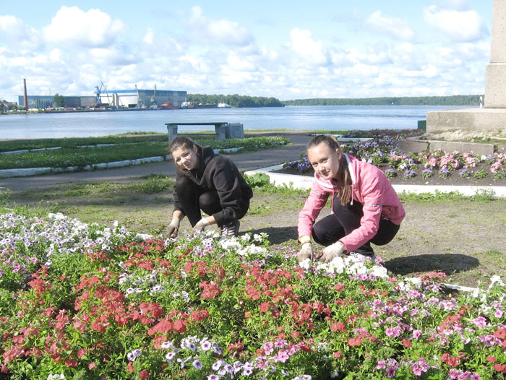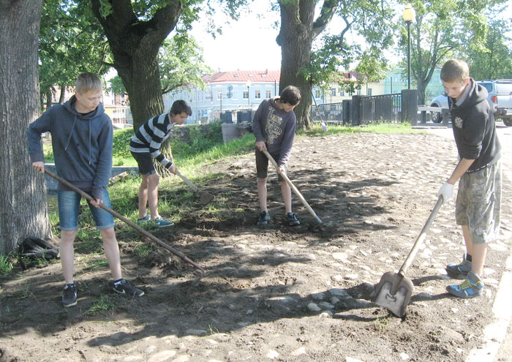
День трудового отряда – это четыре часа работы и четыре часа отдыха и спорта. Юноши и девушки работают в двух организациях – ООО «Жилищно-Управляющая Компания» и ООО «Благоустройство». Каждый день ребята выполняют важную работу: формируют клумбы в парковых зонах, осваивают ландшафтный дизайн, следят за чистотой на улицах города. Чаще всего девушки занимаются озеленением, а юноши выполняют работу дворников: подметают улицы, собирают скошенную траву или кропотливо очищают от грунта вымощенную брусчаткой набережную Староладожского канала. Ребятам предлагается и активный отдых – игры в футбол и волейбол. А 23 июля бойцы отряда примут участие в спартакиаде губернаторских отрядов в Ленинградском областном центре досуговых, оздоровительных и учебных программ «Молодежный».
В распорядке дня воспитанников отряда есть время и для культурных мероприятий, связанных, например, с посещением КСК «Невский», городской библиотеки и Музея истории Шлиссельбурга. Сотрудники библиотеки проводят тематические встречи. В культурно-спортивном комплексе для подростков проходят мастер-классы по танцам, а в музее рассказывают об истории и современных реалиях нашего города. Кроме того, подросткам представится возможность попробовать себя в качестве актеров детской игровой программы «Любимый мой дворик».
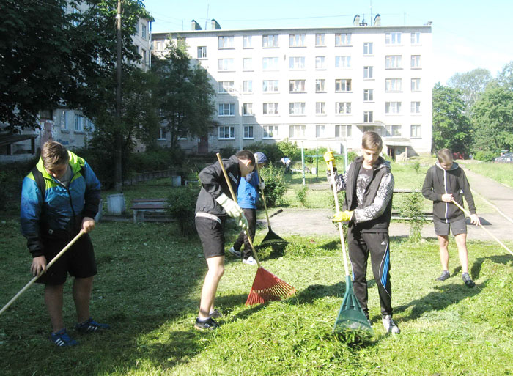
Работа в своем городе, слаженный труд вместе со сверстниками – это, безусловно, полезный опыт. К тому же благодарный – за него можно получить небольшую зарплату и уважение тех, кто проходит по чистым и красивым улицам. Ведь свою лепту в создание красоты вложил каждый боец губернаторского трудового отряда.
Станислав Кухталев

